**日黑道以街友為目標 從事器官買賣生意**

取自http://www.chinatimes.com/realtimenews/20150722002305-260408

2015年07月22日 09:51 [中時即時](http://www.chinatimes.com/realtimenews/11) [*黃菁菁*](http://www.chinatimes.com/reporter/65)

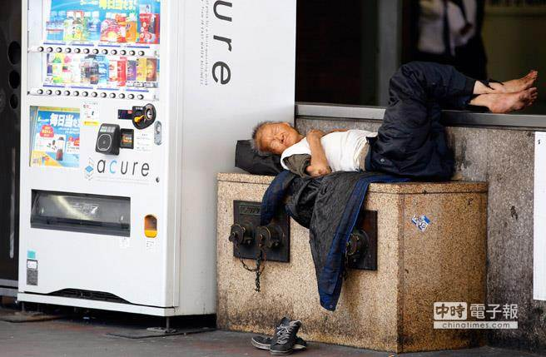

東京街頭遊民。（美聯社）

日本再度傳出黑道組織介入器官買賣事件，這次黑道鎖定的器官捐贈目標是露宿街頭的街友。《產經新聞》報導，日本警視廳組織犯罪對策特別搜查隊21日以違反器官移植法及偽造文書罪嫌逮捕71歲的黑道組織幹部吉田昭及44歲的街友為貝雄一。

為貝從2005年起便露宿東京池袋車站西口公園，2012年黑道幹部吉田昭現身與他套交情，請他吃飯，同時透露有男性朋友因患腎臟病急需找一位器官捐贈者，且介紹為貝給那位朋友認識，接著安排兩人到豐島區公所登記為養父子關係，實際上是以200萬日圓（約新台幣49萬元）的酬勞讓為貝捐出腎臟。

吉田還替為貝到埼玉縣新座市公所辦理虛偽的戶籍遷入登記，詐領取國民健康保險證，因此還以偽造文書等詐欺罪嫌將他逮捕。

日本警方表示，這是第3起黑道介入器官買賣被揭發的案件，警視廳曾於2011年破獲類似案件，當時除了黑道份子外還有醫師介入，其慣用手法都是讓器官捐贈者偽裝與患者是親屬關係。

報導指出，日本移植學會的倫理指針規定，腎臟等活體移植原則上必須經由倫理委員會的審查，但親屬之間捐贈則不受此限制，因此黑道才利用假裝親屬關係取得器官。

警察當局指出，過去黑道曾染指「貧困商機」，詐取窮人的生活保護費，雖然現在買賣器官的組織性犯罪還不多，但黑道已開始鑽器官移植制度的漏洞，今後必須警戒黑道再度利用貧困窮人斂財。(中時即時)